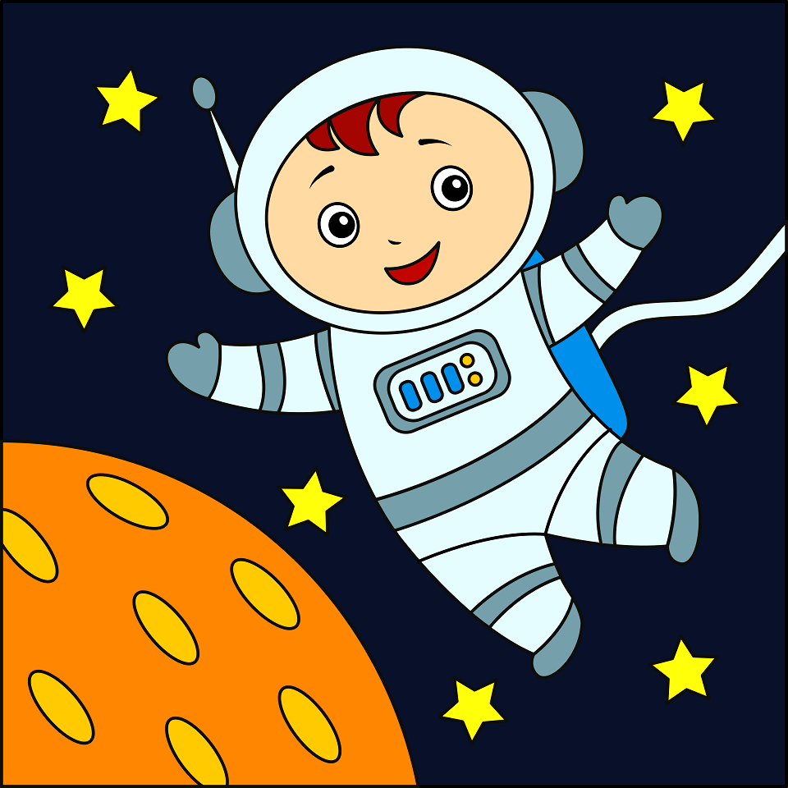
Quizz: Wie klug bist du? / Hvor klog er du?
Besvar disse spørgsmål ved at sætte det rigtige kryds
Was kann man mit einem Thermometer feststellen?
O Die Höhe
O Die Temperatur
O Die Zeit
Welche Stadt liegt nicht in der Schweiz?
O Bern
O Zürich
O Hamburg
Welche Stadt liegt am Rhein?
O Köln
O Madrid
O München
Welche Stadt liegt nicht in der Schweiz?
O Bern
O Zürich
O Hamburg
Was ist gesund?
O Videospiele
O Fast Food
O Fitnesstraining
Welches Land ist eine Insel?
O Sizilien.
O Deutschland.
O Portugal
Welches ist ein öffentliches Verkehrsmittel?
O Mondrakete
O Das U-Boot
O Die Straßenbahn

Was hat zwei Füße?
O Das Kamel
O Der Storch
O Tausendfüßler

5.Was ist keine Sprache?
O Französisch
O Englisch
O mechanisch
Wo steht der Eiffelturm?
O Auf der Insel Korsika
O Am Südpol
O In Paris

Was ist keine Sportart?
O Schwimmen
O Malen
O Reiten
Wie heißt die Hauptstadt von Österreich?
O Budapest
O Wien
O Warschau

